[东北大学的文章被撤回，主要原因是文章内及不同文章间涉嫌图像的重复使用](https://mp.weixin.qq.com/s?__biz=Mzg2Mzc2NzUxMQ==&mid=2247523030&idx=6&sn=931606b1647db8190d3189555361307b)

诚信君[诚信科研](javascript:void(0);)2025-04-11 10:04:01河南

[](https://mp.weixin.qq.com/s?__biz=MzU3MTE3MjUyOA==&mid=2247639137&idx=1&sn=08e1d16097de962f0fddcba341a2da2c&chksm=fce8d3becb9f5aa8c5b21eafb2c091d0a79db25d83d1ae52a2f4148e4742e15689685e7e5cc7&scene=21#wechat_redirect)

诚信科研

在流体切应力 (20?dyn/cm2) 激活和骨关节炎人类软骨细胞中检测到了 MMP-1 表达，然而，剪切诱导 MMP-1 合成的确切机制仍然未知。

2015 年 5 月 20 日，东北大学的Guan Pei-Pei 等人在***Scientific reports***杂志在线发表题为**“The role of cyclooxygenase-2, interleukin-1β and fibroblast growth factor-2 in the activation of matrix metalloproteinase-1 in sheared-chondrocytes and articular cartilage”**的研究论文**，该研究结果表明，这些发现为开发对抗骨关节炎 (OA) 的治疗策略提供了新的见解。**

但是，在2025 年 4 月 8 日，该文章被撤回，**主要原因是文章内及不同文章间涉嫌图像的重复使用。**

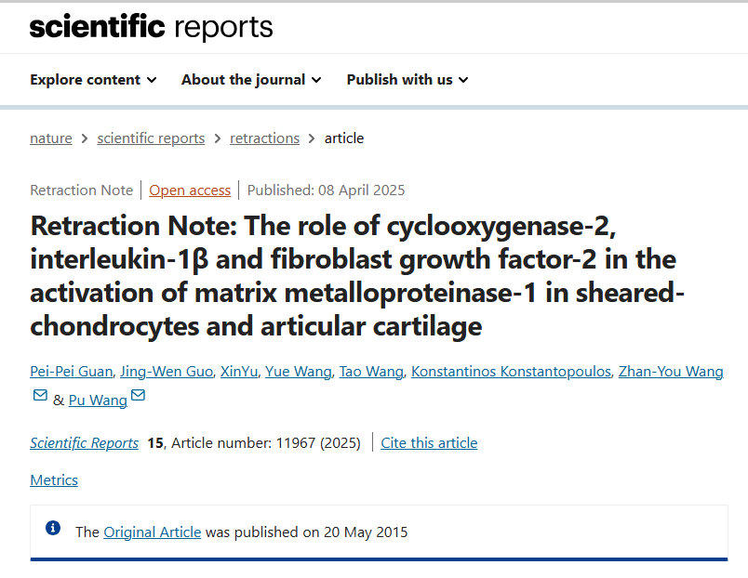

编辑已撤回此文。

发表后，有人提出了一些关于图像完整性的担忧。图 3G 似乎与同一作者之前发表的一篇论文中的图 3A 重叠，两者描述了不同的条件 1。在图 2A 中，p-38 和 β-actin 印迹似乎部分重叠。图 2C IL-1β 与图 5A 15d-PGJ2 以及图 6E WT 似乎因旋转而部分重叠。编辑已对本文的数据和结论失去信心。

作者 Konstantinos Konstantopoulos 同意此撤回。作者Wang Pu尚未明确表示是否同意此撤回。所有其他作者均未回复出版商关于此撤回的函件。

**参考消息：**

https://www.nature.com/articles/s41598-025-96380-1

图片

内容为**【诚信科研】**公众号原创

禁止转载



**诚信科研，专注于学术不端报道。**

**觉得本文好看，请点这里↓**